An alle
Eltern/Erziehungsberechtigten
der Schule Bad Zurzach

Bad Zurzach, 20. März 2020

Procedura e mёtejshme deri me 16.04.2020

Tё ndёruar Prindёr dhe Edukator pergjegjёs

Me njё njoftim tё shkurtёr, tё Premten e kaluar kemi qenё tё detyruar tё ju njoftojmё pёr specifikat e Qeverisё dhe Kantonit, pёr kufizimin ndaj virusit Corona. Nga e Hёna fillojnё zbatimet konkrete pёr organizimin dhe vijimin e mёsimit dhe punёs nё Shkollen Fillore.

Nё rast tё ndonjё nevoje tё mundshme nё njё fazё tjetёr pas pushimeve Pranverore do tё ju njoftojmё pёr vendimet e marra nga BKS si dhe Kёshilli drejtues i Kantonit te Argaut.

Ne tё gjithё shpresojmё se ky pezullim i prezencёs nё mёsim pas pushimeve Pranverore do tё tёrhiqet. Nё kёtё gjendje momentale megjithatё duhet te llogarisim qё Shkollat do tё qёndrojnё pёr njё Kohё tё gjatё tё mbyllura.

Nё kёtё situatё tё jashtёzakonshme jemi tё ngarkuar tё gjithё. Sё bashku duhet tё angazhohemi me njё besim tё plotё tё ndёrsjelltё per kёtё qёllim, qё vijim mёsimi tё mundsohet edhe nё javёt nё vijim. Ne gjithashtu mund tё shkojmё nё drejtime tё panjohura, tё provojm diqka tё re poashtu mund tё ndodhё ndonjё gabim, orar i zgjatur me ndёrrime, punё nga shtёpija, kujdestari nga tё afёrmit si dhe mёsim nё shtёpi do tё jenё detyra te pamundura.
Eshtё detyrё e jona tё ju pёrkrahim qё mos t‘ju ngarkojmё edhe mё tepёr. Qendroni rregulishtё nё kontakt me neve, lajmrohuni pёr dёshirat si dhe kёrkesat, shkёmbeni me neve edhe brengat e juaja.

Informacionet e ndryshimeve nё vazhdim i gjeni nё faqen: www.schulebadzurzach.ch.
Pёr Pyetjet dhe kёrkesat jemi ne disposicionin tujaj nё gjdo kohё.

Ju deshirojmё gjdo tё mirё si dhe shёndet tё mbarё.

Me ndёrime

SCHULE BAD ZURZACH SCHULE BAD ZURZACH
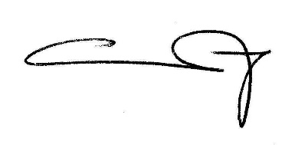
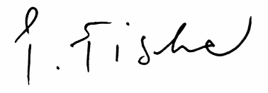
KINDERGARTEN & PRIMARSCHULE KINDERGARTEN & PRIMARSCHULE

Christina Kruthoff Philipp Fischer
Hauptschulleitung Schulleitung
Kindergarten/Unterstufe (1.-3.) Mittelstufe (4.-6.)

